使用Baidu统计替换Google统计

一、注册百度账号
要想使用百度提供的访问统计功能，需要注册百度统计账号。注册网址为：
https://tongji.baidu.com/web/welcome/login

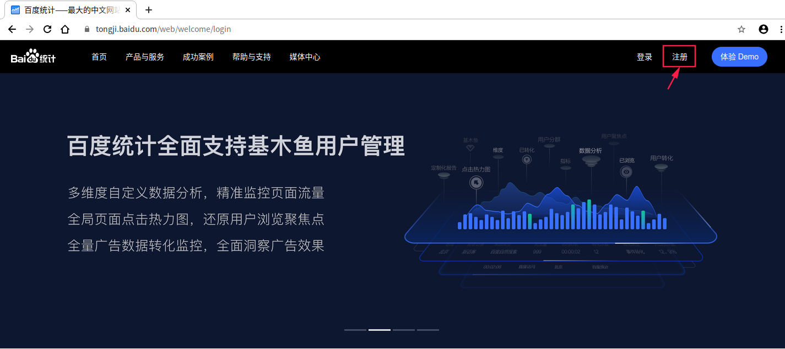
在弹出的注册页面中选择“百度统计-站长版（适合媒体站长用户）”，如下图所示：


填写注册信息，完成用户注册。



二、新建站点
登录百度统计管理系统
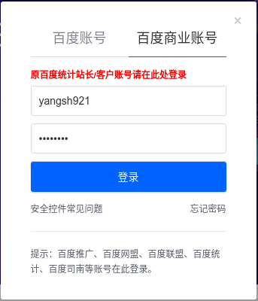

选择“管理”菜单项，点击“自有网站”右侧的“新增网站”按钮，来新建一个需要进行统计分析的站点。
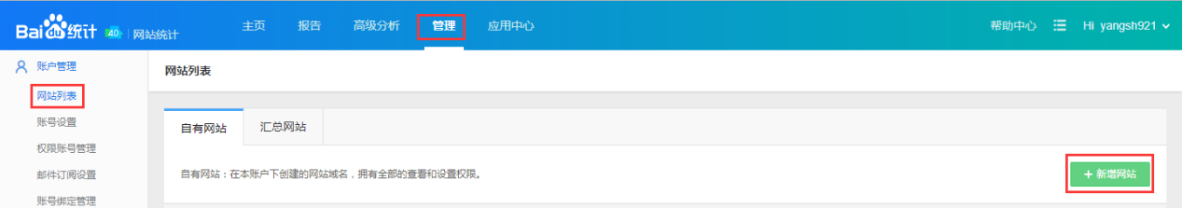

填写新增网站的域名、首页、网站名称、行业类别等信息。
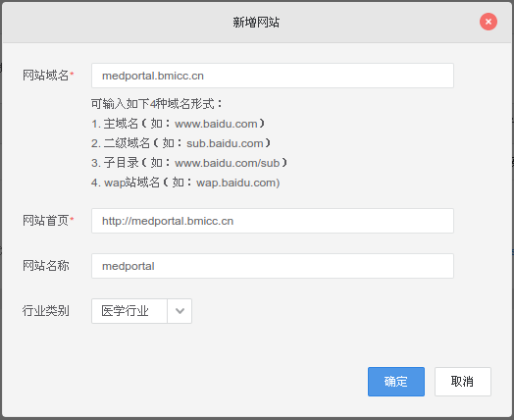

点击“确定”按钮后，该新增的网站将显示到自有网站列表中。
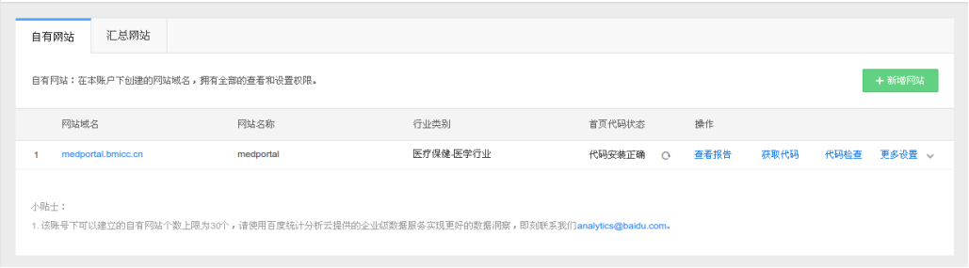

三、 获取代码
新增站点后，百度统计自动生成了站点访问统计代码，内容可通过“获取代码”链接来得到。
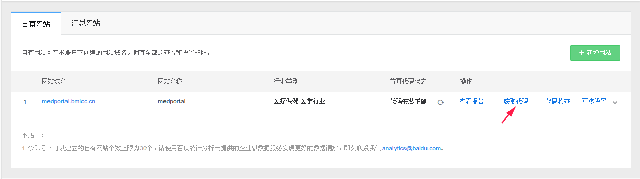

下图中红框中的内容就是统计代码，可以通过点击“复制代码”按钮得到代码。该页面除了提供统计代码外，还对代码安装和代码检测提供了说明。见2.代码安装说明和3.代码检测。
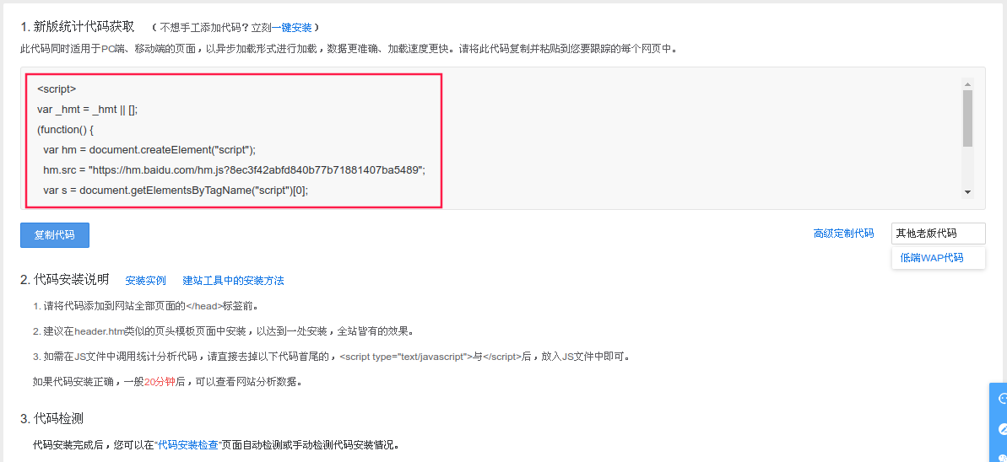

四、查看站点ID（siteid）

当使用百度统计API时，需要提供站点ID。该ID信息可以在地址栏查看到。

五、在Medportal网站中安装百度统计
在/srv/rails/bioportal_web_ui/current/app/views/application目录下新建一个名为_baidu_tongji.html.haml的文件，文件内容如下：
<script>var _h mt = _hmt || [];(function() { var hm = document.createElement("script"); hm.src = "https://hm.baidu.com/hm.js?ae0c6f1
22c39c75091f43f7bf4ff9bff"; var s = document.getElementsByTagName("script")[0]; s.parentNode.insertBncbo/ncbo_cronefore(hm, s);})();</script>
注意：文件代码要一行接着一行，每行间不要回车换行。

5.1给首页、search、annotator、recommander、mapping等页面添加百度访问统计功能
cd /srv/rails/bioportal_web_ui/current/app/views/layouts
vi _appliance.html.haml
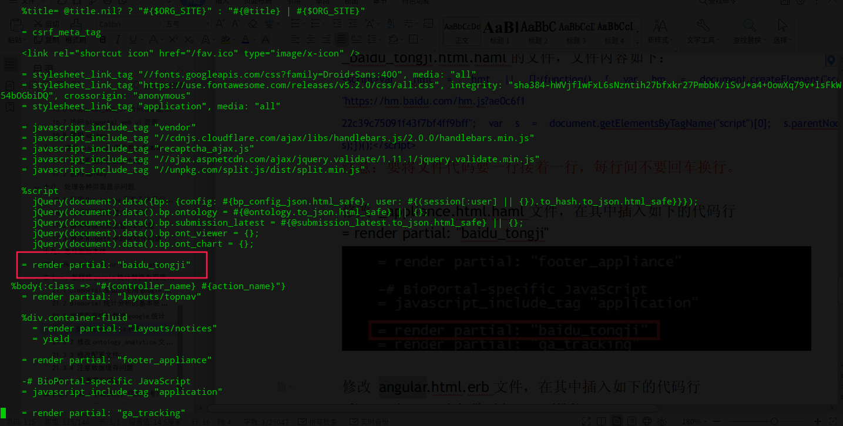

5.2给本体列表页面添加百度访问统计功能
cd /srv/rails/bioportal_web_ui/current/app/views/layouts
vi angular.html.erb
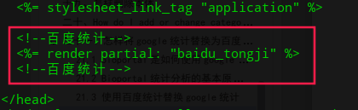

5.3给本体浏览页面添加百度访问统计功能
cd /srv/rails/bioportal_web_ui/current/app/views/layouts
vi _header.html.erb
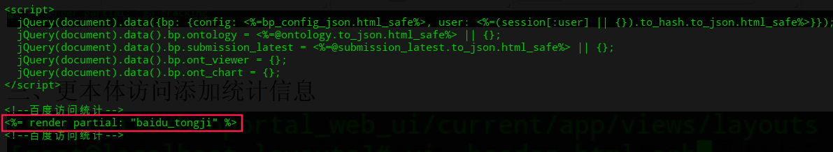
_header.html.erb中的百度访问统计功能负责记录本体浏览，例如对以下本体的访问：
http://medportal.bmicc.cn/ontologies/ICO
http://medportal.bmicc.cn/ontologies/IDO

六、百度统计API调试工具的使用
在给Medportal网站添加了统计功能后，可使用百度统计API调试工具查看统计结果。系统参数需要提供用户名、密码、token。
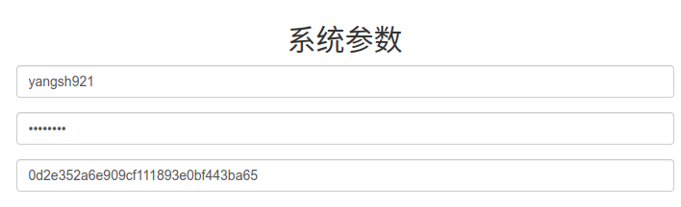

接下来，选择使用的API是https://api.baidu.com/json/tongji/v1/ReportService/getData，它可以用来获取访问统计报告数据。报告类型选择visit/toppage/a（受访页面），即要获取的是受访页面的报告数据。
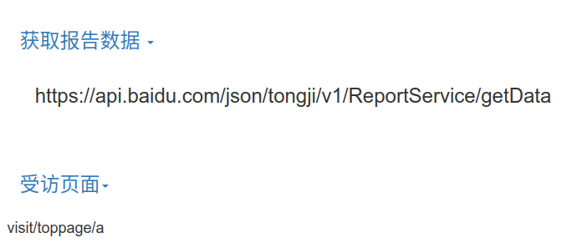

必填参数包括：站点id、查询起始时间、查询结束时间。网站基础指标选择浏览量(PV)，即：要获取页面的访问量。

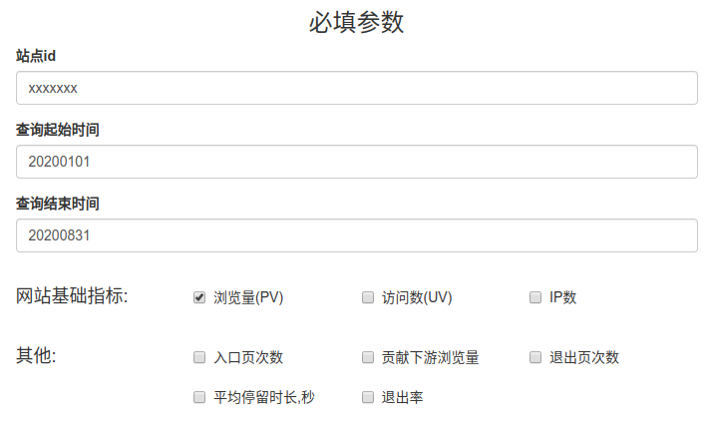

没有设置其他的选填参数。提交请求后，将会看到如下的响应结果：
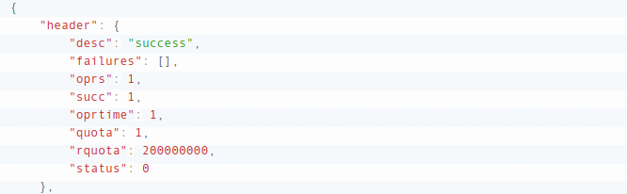
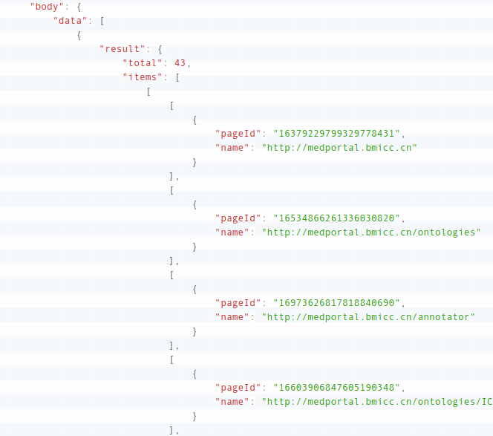
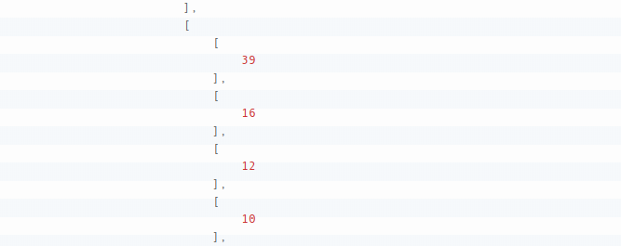
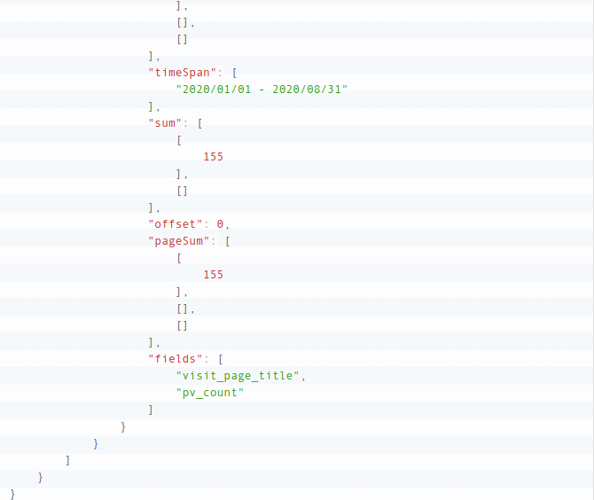
注：上图只截取了部分响应结果。

七、改写ontology_analytics文件
修改/srv/ncbo/ncbo_cron/lib/ncbo_cron/ontology_analytics.rb文件，使用百度统计代替google统计。

八、修改ncbo_cron的config.rb配置文件
找到/srv/ncbo/ncbo_cron/config/config.rb文件，修改其中的NcboCron配置项，如下图所示：
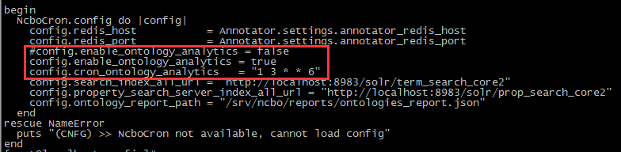
以上的配置使得Medportal开启ontology统计功能，并在每周六的早上3点零1分执行一次ontology_analytics程序，该程序从百度中获取统计信息并存放到redis缓存中。
重新启动ncbo_cron服务
service ncbo_cron restart

九、修改home.js.erb文件
首页显示的统计结果横坐标默认步长是5000。如果访问量较小的话显示效果不明显，如下图所示：
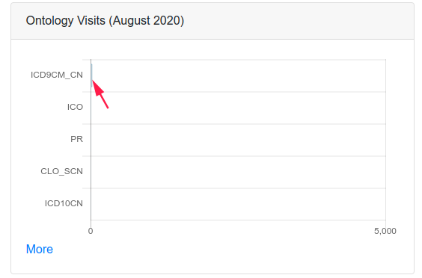
为此，我们需要调节步长。
修改/srv/rails/bioportal_web_ui/current/app/assets/javascripts/home.js.erb文件中的步长（步长设定为100）：
scales: {
xAxes: [{
ticks: {
beginAtZero: true,
//stepSize: 5000,
stepSize: 100,
// Return an empty string to draw the tick line but hide the tick label
// Return `null` or `undefined` to hide the tick line entirely
userCallback: function(value, index, values) {
return numberWithCommas(value);
}
}
}],
yAxes: [{
ticks: {}
}]
},
修改后需要重新编译静态文件
cd /srv/rails/bioportal_web_ui/current/app/assets/javascripts
RAILS_ENV=appliance bundle exec rake assets:precompile

重新启动web服务
service httpd restart

再次访问首页，看到的统计结果如下：
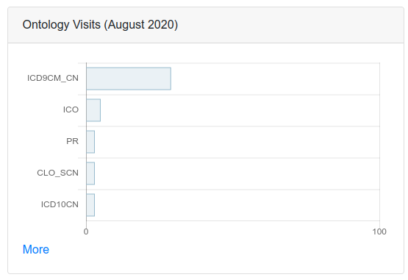
注意：Medportal显示的是前一个月的访问统计结果。所以至少需要累计一个月的时间才能看到访问结果。

十、通过Medportal API查看访问统计
